Trò chơi – Gắp rau củ quả
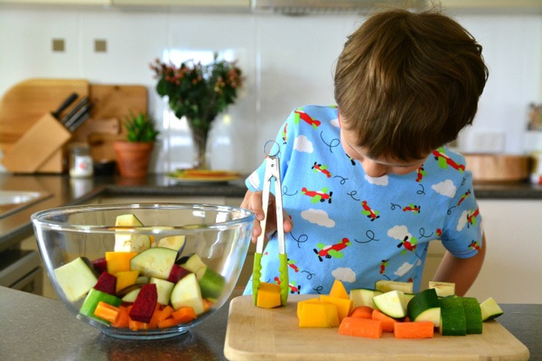
Gắp rau củ giúp trẻ luyện đôi tay khéo léo
Ba mẹ hãy chuẩn bị các loại trái cây hoặc rau củ nhiều màu sắc được thái nhỏ, dụng cụ gắp rau củ như muỗng, đũa rồi dạy bé cách dùng nó để gắp thực phẩm từ chén này sang chén khác. Đối với trẻ trong giai đoạn ba tuổi thì ba mẹ nên cắt miếng to cho trẻ dễ gắp.
Lúc này, ba mẹ chỉ cần đứng bên cạnh và đọc tên loại thực phẩm mà mình muốn trẻ gắp. Một lưu ý nho nhỏ là ba mẹ hãy đọc tên loại thực phẩm đó kết hợp với màu sắc của chúng. Ví dụ như miếng cà rốt màu cam, miếng súp lơ màu xanh lá,… Thông qua trò chơi này, trẻ sẽ được luyện khả năng khéo léo bằng đôi tay, cách nhận biết màu sắc và phân loại các loại rau củ khác nhau.

